Iris Groeiwijzer, de burgerschap

koe van de Bloeiwijzer!
Om basisschool leerlingen met “een rugzakje” op een speelse wijze te leren over onze maatschappij.
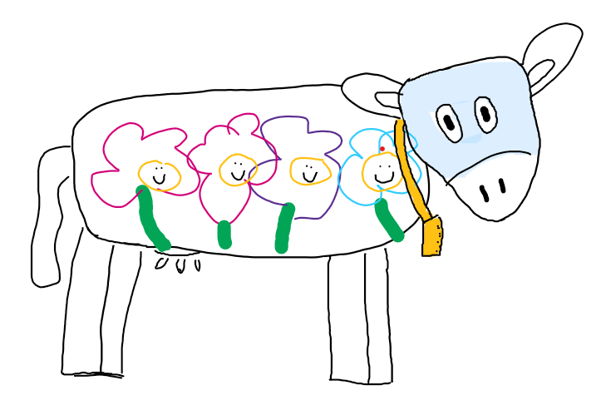

Namen: Luuk Rompelman, Tijs Potma, Amélie Fasel, Roos Michalides
Opdrachtgever: Ronald Bouwman
Docenten: S. Roos, A.V. van der Zande, M. Koch
Datum: 24-03-2022
Klas: 4vwo
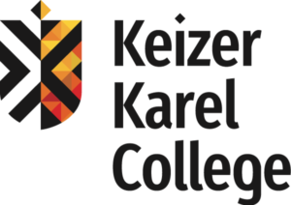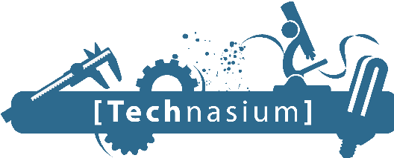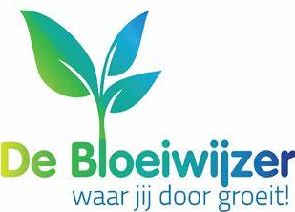

Inleiding
Wij hebben van school de opdracht gekregen om een project te doen met een opdrachtgever die we zelf moesten uitkiezen. Wij hebben met ons team bepaald dat we wilden gaan werken in de biotechnische richting. Ook wilden we met ons project mensen helpen. Na een beetje onderzoek kwamen wij bij de website van Basisschool De Bloeiwijzer. Wij hebben hun benaderd en gevraagd of ze nog een leuke uitdagende opdracht voor ons hebben. In dit opdrachtboekje gaan wij wat meer vertellen over de Bloeiwijzer en de opdracht die wij samen met hun hebben bedacht.
Inhoud
Inleiding 2
De opdracht 4
Opdrachtgever 4
Expert 4
Situatie 4
Opdracht 5
Plan van aanpak 6
Afronding opdracht 7
Programma van Eisen 8
Het beroep 9
Literatuurlijst 10

De opdracht

Opdrachtgever
Onze opdrachtgever is Ronald Bouwman. Hij is directeur van Basisschool De Bloeiwijzer. Hiernaast is hij ook al 9 jaar werkzaam bij Stichting Amstelwijs, waarvan twee en een half jaar directeur van De Bloeiwijzer. Daarnaast is hij ook al 4 jaar directeur passend onderwijs binnen stichting Amstelwijs. Deze stichting bestaat uit 11 scholen. Naast regulieren scholen bestaat het ook uit SBO- scholen, Montessorischolen en Integrale Kind centra. Basisschool De Bloeiwijzer is een school die gespecialiseerd is in bijzonder onderwijs. Kinderen die dat nodig hebben kunnen hier extra hulp krijgen van leerkrachten met speciale vaardigheden. Er is een kinderpsycholoog, een leraar die lesgeeft over het lichaam en seksualiteit en speciale leraren die kinderen die Nederlands als tweede taal hebben passender onderwijs kunnen geven.
Expert
Onze expert is Lefki Mevissen. Lefki is een kunstenaar en programmeur die ons kan helpen met het verwerken van onze ontwerpen en onderzoeken. Lefki is in staat om het hele digitale systeem toe te passen aan de koe, Iris. Door samen te werken met hem kunnen we dus goed de mogelijkheden bespreken om zo het maximale uit Iris te halen.

Situatie
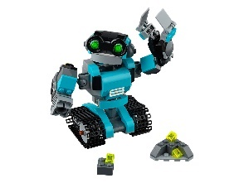
De Bloeiwijzer is een speciale basisschool voor kinderen met “een rugzakje”. Dit zijn kinderen die bijvoorbeeld minder goed kunnen leren, een mentale achterstand hebben, gebrekkig Nederlands praten of een lastige thuissituatie hebben. Om goed onderwijs te geven aan deze leerlingen zijn ze verdeelt over kleine klassen met veel persoonlijke aandacht.
De school heeft al een aantal gespecialiseerde lokalen waarin de kinderen bepaalde vakken leren. Zo hebben ze een bijzonder lokaal voor techniek, handvaardigheid en de mooiste gymzaal van heel Nederland. Al deze bijzonderheden zorgen ervoor dat de kinderen optimaal nieuwe dingen leren waarbij ze tegelijk plezier ervaren.
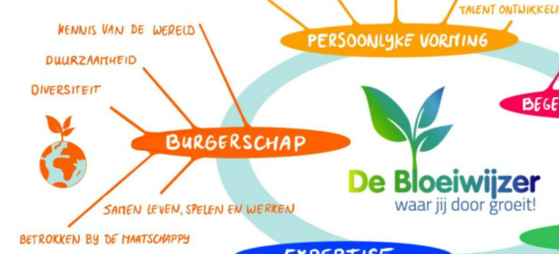
Op de bloeiwijzer geven ze het vak burgerschap. Het vak burgerschap draait om: kennis van de wereld, duurzaamheid, diversiteit, betrokken bij de maatschappij, seksualiteit en samenleven, spelen en werken. Door de leerlingen hier al op jonge leeftijd over te informeren op een speelse wijze, zorgt dat ze meegroeien met andere kinderen van hun leeftijd op alternatieve basisscholen. [1]
Nu wordt het vak Burgerschap nog gewoon gegeven door een juf/meester die over deze onderwerpen vertelt. Dus dezelfde manier als het vak taal of spelling. Juist omdat burgerschap zo ontzettend belangrijk is willen de leraren dat de kinderen de kennis van burgerschap goed onthouden, maar zij ervaren dat dat via een normale les niet optimaal gebeurt. Daarom wil de Bloeiwijzer een nieuwe leuke en leerzame manier om burgerschap aan de kinderen te leren.
Meneer Bouwman had een plastic koe van zijn vader gekregen, deze heeft een tijd in de schuur gestaan, maar uiteindelijk bedacht Ronald om deze mee naar zijn school te nemen en helemaal op te knappen. De koe werd gerepareerd en beschildert tot hoe hij er nu nog uit ziet. Samen met zijn collega’s is hij tot het idee gekomen om deze koe te gebruiken om kinderen op een interessantere manier les te kunnen geven in het vak burgerschap.

Opdracht
De Bloeiwijzer wil burgerschap aan de kinderen leren met behulp van een pratende koe. Deze koe is natuurlijk niet echt, maar van kunststof gemaakt. Binnen deze koe wil de Bloeiwijzer een systeem instaleren wat de kinderen op een leuke en leerzame manier de tien belangrijkste onderdelen van burgerschap leert. Ze willen dat de koe een soort holle bolle Gijs effect krijgt. Iedereen weet wat holle bolle Gijs zegt, namelijk “papier hier”. De bedoeling is dat de kinderen ook op dezelfde manier de pratende koe van De Bloeiwijzer gaan onthouden. Binnen de school zijn er natuurlijk kinderen van verschillende leeftijden die andere interesses hebben. Daarom moet bij de maak van de koe daar ook rekening mee worden gehouden. De koe bevat al tien knoppen die elk een andere functie toegebracht kunnen worden. Daarnaast moeten de knoppen elk een eigen logo bevatten waaraan je het bijbehorende burgerschapsonderwerp kan herkennen. Ook verwacht de opdrachtgever twee animatie filmpjes die één onderdeel van burgerschap uitleggen aan de kinderen. Aan ons is de taak om die filmpjes te maken en ze op een makkelijke manier te verbinden aan de koe.
Opdracht: Bedenk een manier waarop basisschool De bloeiwijzer op een leuke en leerzame wijze de tien geboden van burgerschap kan leren aan haar kinderen van groep één tot en met groep acht door gebruik te maken van de koe, Iris. Daarnaast moeten er twee animaties worden gemaakt die ondersteuning geven bij de uitleg van Iris.
Uitwerking opdracht

Plan van aanpak
- Vooronderzoek naar burgerschap en naar Iris.
- Infographic maken
- Programma van Eisen
- Ideeën bedenken en schetsen maken
- Concept kiezen
- Concept uitwerken en prototype/bouwtekening maken
- Animatiefilmpjes maken
- Testen
- Eindverslag schrijven
1. Vooronderzoek (tot 7-4)
- Wat voor school is de Bloeiwijzer
- Welke onderdelen zijn er in burgerschap
- Waar gaat elk onderdeel over
- Hoe ziet Iris eruit
- Welke functies heeft Iris
- Welke manieren van leren zijn het meest doeltreffend voor kinderen

2. Infographic (tot 14-4)
- 10 geboden burgerschap
- Manieren van leren
- Iris
- Voor welke kinderen
3. Programma van Eisen (14-4)
- 5 eisen waaraan het eindproduct moet voldoen op basis van het vooronderzoek
4. Ideeën (tot 12-5)
- Brainstormen over hoe alles in elkaar zit
- 3 uitgewerkte en duidelijke ideeën bedenken
- Schetsen van de ideeën maken
5. Concept (tot 12-5)
- Uit de 3 ideeën één definitief idee maken/kiezen
- Schetsen maken van de knop logo's
6. Concept uitwerken (tot 19-5)
- Mindmap van concept maken
- Online prototype van concept maken
- De knoppen definitief uitwerken

7. Animatie filmpjes maken (tot 19-5)
- Onderzoek naar welk programma we moeten gebruiken
- Script schrijven voor de filmpjes
- 2 filmpjes volledig uitwerken
8. Testen (tot 19-5)
- Testen of het concept haalbaar is en werkt
9. Eindverslag schrijven (tot 1-6)
- Een eindverslag schrijven met daarin alle details over het concept

Afronding opdracht
Het eindresultaat van onze opdracht leveren wij in de vorm van een eindverslag. In dit verslag geven wij alle informatie die we in het project hebben verzameld over ons eindproduct. In dit verslag staat ook een mind-map waarin een handig schema staat van hoe de koe zal gaan werken. De opdrachtgever verwacht dat deze mind-map goed te lezen is en voor verschillende leeftijden begrijpelijk is. Naast het plan van hoe Iris gaat werken verwacht de opdrachtgever 2 animatiefilmpjes die 2 willekeurige burgerschappen zal uitleggen via beeld.

Programma van Eisen

Onze eisen:
- Toegankelijk
Iris moet toegankelijk zijn. Zo moet een vierjarige haar kunnen begrijpen en moet van haar kunnen leren.
- Variatie
Iris moet variëren, ze moet niet elke keer hetzelfde zeggen.
- Meertalig
Iris moet Engels en Nederlands kunnen spreken. De Bloeiwijzer heeft kinderen van velen verschillende nationaliteiten, daarom is het fijn als er ook een Engelse versie van iris beschikbaar is.
Eisen opdrachtgever:
- Verschillende leeftijden
Iris moet opgedeeld worden in 4 groepen. Groep 1/2, groep 3/4, groep 5/6, en groep 7/8.
- Realistisch
Lefki moet de ontwerpen kunnen uitvoeren. Dus rekening houden met het maximale aantal functies van de koe.
- Elk onderwerp moet een logo hebben
Alle burgerschap onderwerpen moeten verwerkt worden in een klein kenmerkend logo.

Het beroep
We zullen aan het werk gaan als multimediavormgevers in dit project. Een Multimediavormgever ontwikkelt allerlei multimediaproducten. Multimedia houdt in dat verschillende mediavormen tot één product worden gecombineerd. Deze mediavormen kunnen bewegende beelden, teksten of geluiden zijn. Al deze genoemde punten kunnen natuurlijk ook gecombineerd worden. Als multimedia vormgever werk je vaak voor een opdrachtgever. De opdrachtgever heeft een concept en jij hebt de taak om het uit te werken. Het meeste werk doe je achter een computer. Je levert dingen als afbeeldingen, animatie ontwerpen (met of zonder geluid), apps of simulaties. Eigenlijk wordt dit vaak allemaal digitaal gemaakt. De opdrachtgever heeft meestal eisen en is vaak erg kritisch. De multimediavormgever moet met deze factoren rekening houden, waardoor het soms erg lastig is. [2]
Voor dit beroep zou je de studie HBO Communicatie en Multimedia Design kunnen doen, maar er zijn ook meerdere paden die naar dit beroep leiden. [3]
In dit project moeten wij een aantal filmpjes en teksten maken die ervoor moeten zorgen dat de kinderen van de Bloeiwijzer burgerschap leren. Deze twee moeten wel op elkaar aansluiten en daar komen de skills van een Multimedia Vormgever van pas.

In het tweede deel van ons project gaan we vooral werken als animator. Eind 1800 had fotograaf Eadweard Muybridge voor het eerst een korte animatie gemaakt. Door heel snel beelden achter elkaar te zetten lijkt het voor de mens net alsof het beweegt. Dit komt doordat het beeld dat je oog opvangt niet meteen van je netvlies verdwijnt, als je dan snel nog een plaatje te zien krijgt, krijg je het gevoel dat ze over elkaar heen gaan en dat je dus beweging ziet. Als hier te veel tijd tussen zit zal je brein het opvatten als losse tekeningen.
Door de jaren heen is er heel veel vooruitgang gekomen in dit onderdeel. Het is van 5 tekeningen per seconde, naar een digitaal programma gegaan. Dit is te vergelijken met de eerste tekenfilms van Walt Disney en huidige kinderseries als The Simpsons. [4]
Het maken van deze films wordt gedaan door de animators. Om animator te worden kun je de opleiding animator aan de HKU doen. Deze studie duurt 4 jaar waarin je je echt verdiept in je doelgroep en de mogelijke opties. [5]

Voor een filmpje heb je natuurlijk ook tekst nodig. Hiervoor zullen wij als scriptschrijver te werk moeten gaan. Deze filmpjes zullen niet al te lang zijn aangezien de kinderen dan niet genoeg de aandacht erbij kunnen houden. Het script zal hierop moeten worden aangepast door in een korte periode toch veel informatie over te brengen. Ook zijn er kinderen van verschillende leeftijden waarbij dus een beetje variatie in de filmpjes moet zijn. De scriptschrijver moet dus met al deze factoren rekening houden om tot een goede tekst te komen.

Literatuurlijst

[1] Home, De Bloeiwijzer. (z.d.). De Bloeiwijzer. Geraadpleegd op 26 maart 2022, van
https://debloeiwijzer.nl/
[2] Wat zijn de ICT beroepen waar je voor kunt kiezen? (z.d.). talentenbranche.com. Geraadpleegd op 26 maart 2022, van https://www.talentenbranche.com/ICT-beroepen.html?msclkid=df018a23ab4911ec83471e0579b0d86c
[3] HBO Communicatie en Multimedia Design | NCOI Opleidingen en Trainingen. (z.d.). NCOI. Geraadpleegd op 14 april 2022, van https://www.ncoi.nl/opleidingen/Communicatie-en-Multimedia-Design-HBO.html?gclid=02e647da7dae14f3b378258dbd16cc60&gclsrc=3p.ds&msclkid=02e647da7dae14f3b378258dbd16cc60&utm_source=bing&utm_medium=cpc&utm_campaign=ERSM%20DSA&utm_term=ncoi&utm_content=SEG%20-%20Communicatie

[4] Geschiedenis :: Animatie Films. (z.d.). familiefilm. Geraadpleegd op 13 april 2022, van https://familiefilm.webnode.nl/geschiedenis/
[5] Animation. (z.d.). HKU. Geraadpleegd op 13 april 2022, van https://www.hku.nl/studeren-aan-hku/media/animation

